Lieve mensen,

Hopelijk gaat het goed met jullie!

In gesprek met mensen over een nieuwe tijd waarin het goede in de mens centraal staat zien we veel mensen de wenkbrauwen fronzen met een bedenkelijke blik. Soms ook met de opmerking: “Er is altijd oorlog en geweld geweest en dat zal ook wel zo blijven.”

Als deze mensen het voor het kiezen hadden dan zouden ze zeker voor een betere wereld kiezen vrij van lijden en geweld maar omdat we als mensheid al vele duizenden jaren in een donker tijdperk leven weten we gewoon niet beter. We kunnen ons niet voorstellen dat het ook anders kan.

Volgens Sri Bhagavan zitten we momenteel in een soort overgangsfase van een aflopend donker tijdperk naar een beginnend licht tijdperk. Net zoals wij de vier seizoenen kennen, elk seizoen met zijn eigen kwaliteiten, zo kent de aarde ook vier langere tijdperken. Deze tijdperken van meerdere duizenden jaren hebben een effect op de kwaliteit van bewustzijn van de mens. Het huidige aflopende donkere tijdperk kenmerkt zich door lager bewustzijn, egocentrisch denken en lijden. Het beginnende nieuw tijdperk kenmerkt zich door hoger bewustzijn, samenwerken, compassie, vreugde en verbinding. Dit is een heel grote innerlijke transformatie die we als mensheid dienen te ondergaan, a.h.w. van het ene uiterste naar het andere uiterste.

De missie van Sri AmmaBhagavan en de Golden Age Movement, en de missie van Sri Preethaji en Sri Krishnaji en de Oneness Movement is om de mensheid te helpen met deze innerlijke transformatie d.m.v. de 81.000 Verlichte mensen. Hopelijk lukt dit snel want het oude donkere tijdperk verzet zit nog in alle heftigheid gezien alle onrust en geweld in de wereld.

Tejasa vertelde onlangs het volgende:
Dit Gouden Tijdperk dient te beginnen in de innerlijke wereld.
Gouden Tijdperk betekent een tijdperk van onvoorwaardelijke liefde en onvoorwaardelijke vreugde. Een uiterlijk Gouden Tijdperk is sowieso al gaande. Maar om gelukkig te zijn in het uiterlijke Gouden Tijdperk hebben we ook een innerlijk Gouden Tijdperk nodig. Wij bereiden mensen voor op het innerlijke Gouden Tijdperk. Het innerlijke Gouden Tijdperk betekent leven in een hoger bewustzijn. Daar hebben we deze missie van 81.000 Verlichte mensen voor nodig. Deze 81.000 is om de wereld te helen.

De volgende onderwerpen komen aan de orde in deze nieuwsbrief:

- Teaching van sri amma en sri preethaji over transformatie
- DI AVOND 3 MRT – OPEN ONENESS BIJEENKOMST RVB, ENSCHEDE
(Vanaf 19:15 uur - Inloop met Klankschalen door Wim!)
- DI AVOND 17 MRT - GIFT OF ANANDA, ONLINE – THEMA: RELATIE MET PARTNER
- ZO 22 MRT - SRI PARAMJYOTHI AMMABHAGAVAN ANANDA DEEKSHA – JOHANNESKERK TWEKKELO

Teaching van sri amma en sri preethaji over transformatie

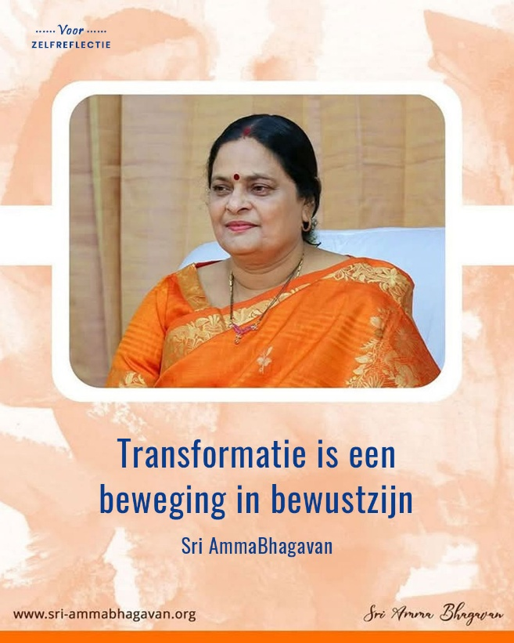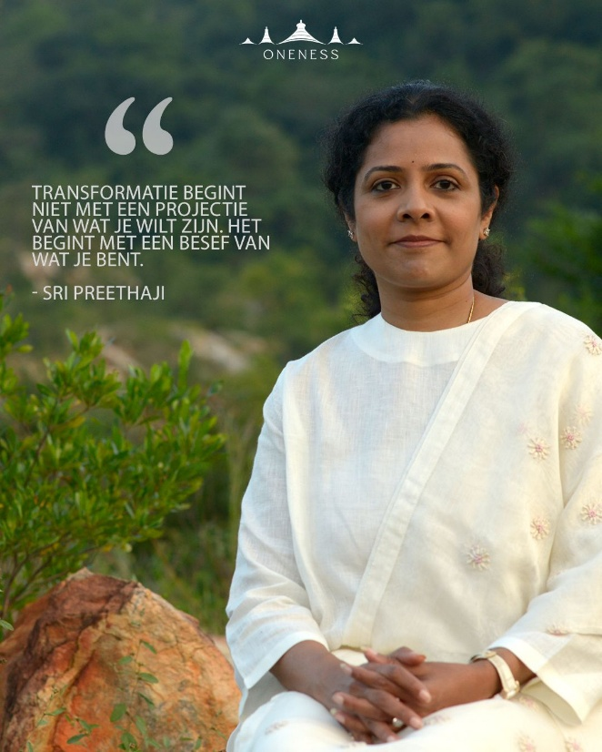

Ervaring van transformatie – Jayram:

Terwijl ik mijn dagelijkse leven leid, gewone taken uitvoer, met mensen praat, werk, de dag doorbreng, merk ik iets fundamenteel anders in mezelf.

Er is geen lijden meer - Situaties doen zich voor, gebeurtenissen vinden plaats, maar niets verandert in innerlijke pijn. Het leven gaat verder en ik ga mee, zonder weerstand.

Er is geen nasleep.
Wat er op een bepaald moment gebeurt, eindigt op datzelfde moment. Een gesprek eindigt, een taak is voltooid, een ervaring gaat voorbij en het is echt voorbij. Het verleden achtervolgt me niet langer als een schaduw.

Er is geen pijn meer - Woorden, daden, herinneringen die ooit pijn veroorzaakten, laten simpelweg geen spoor meer achter. Er is geen bitterheid, geen emotionele last, geen behoefte om mezelf te beschermen.

Er is geen angst meer - Niet voor de toekomst, niet voor de uitkomsten, niet voor mensen. Ik voel niet de behoefte om te controleren of te anticiperen. Een stil vertrouwen heeft de angst vervangen.

Er heerst een diepe stilte vanbinnen -
Niet de stilte van afwezigheid, maar de stilte van volheid. Zelfs als gedachten opkomen en handelingen doorgaan, is er een kalme, onaangeraakte ruimte vanbinnen die stil blijft.

Er is aanwezigheid, ik ben volledig hier en nu, tijdens het lopen, eten, spreken en werken. Mijn aandacht is vanzelfsprekend in het moment, zonder moeite. Het leven voelt levendig.

Ik ervaar de werkelijkheid precies zoals die is - zonder oordeel, zonder vergelijking, zonder interpretatie. Mensen zijn gewoon mensen. Situaties zijn gewoon situaties. Alles wordt helder, eenvoudig en liefdevol gezien. Niets voelt ontbrekend. Niets voelt overbodig. Alles voelt compleet.
Ik ben heel dankbaar aan Sri Paramjyothi Amma Bhagavan voor de zegening van deze vrijheid, deze helderheid, deze vrede. Moge Hun genade eindeloos blijven stromen, elk leven raken en transformeren.

DI AVOND 3 MAART – OPEN ONENESS BIJEENKOMST IN DE RVB

Open voor iedereen, voor leden van de 81.000 DY en voor niet leden.

Plaats: Ruimte voor Balans Potsweg 15b 7523 CA Enschede
Tijd: 19.15 - 21.30 uur
Kosten: € 5,-

S.v.p. warme sokken of sloffen meebrengen, we doen de schoenen uit bij binnenkomst.

Het is goed om minimaal een kwartier eerder te komen dan voorheen
We beginnen nu vanaf 19:15 uur - met Klankschalen door Wim!

Programma van de avond:
- 19:15 uur - Voorafje met de klankschalen door Wim
- 19:30 uur - 21 min Stilte Meditatie
- Teaching en Contemplatie
- Uitwisseling, Ruimte voor vragen, persoonlijke ervaringen en/ of delen
- Ananda Overdracht
- Afsluiting met dans

DI AVOND 17 MAART - GIFT OF ANANDA (GOA)
Tijd: 18:00 – 21:00 uur. / Aanmelden bij Rob
Kosten € 30,- pp/ Minima in overleg.
Deze cursus wordt online gegeven door Tejasa vanuit India.
Thema: Relatie met partner

De GOA is meer dan alleen een introductiesessie.
Iedereen die meer over de GAM (Golden Age Movement) wil weten kan eraan meedoen. Naast de introductie staat elke les ook in het teken van innerlijke transformatie, elke keer een nieuw aspect.

Mensen die al aan GAM deelnemen kunnen zeker blijven deelnemen aan de GOA en herhalen. Tejasa helpt je in de GOA cursus om je bewust te worden van je innerlijke wereld en om stapje voor stapje je onverwerkte pijnen te helen. Het is steeds weer vernieuwend en verdiepend zelfs als je al langere tijd hebt meegedaan.

Elke GOA helpt je verder in dit groeiproces in de staat van Ananda door steeds een nieuw aspect van jouw innerlijk lijden op te lossen.
Ananda is je natuurlijke staat van vreugde.
Ananda is de oplossing voor alle problemen in het leven.
Ananda = Gezondheid
Ananda = Vreugde
Ananda = Goede relaties, enz.

ZO MORGEN 22 MAART - sri paramjyothi ammabhagavan ananda deeksha – johanneskerk twekkelo

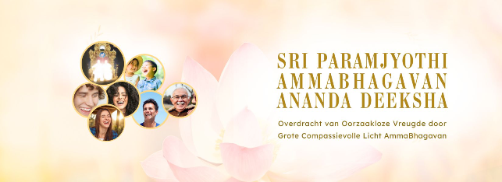

Open voor iedereen, voor leden van de 81.000 DY en voor niet leden.
Ook Familie, vrienden en kennissen zijn van harte welkom.

Deze bijeenkomst staat helemaal in het teken van het Helen en Vrijmaken van het Innerlijke kind, door Ananda met Lachen.

📍 Praktische informatie
- Datum: Zondag 22 maart en 26 april
- Tijd: 11.00 – 13.00 uur (inloop vanaf 10.45 uur.)
- Locatie: Johanneskerk Twekkelo, Twekkelerweg 110, Enschede
- Bijdrage: € 10,-
- Meenemen: Nieuw flesje water zonder koolzuur
- Aanmelden: 06-10528928 of mail naar rob@innercenter.nl
(Aanmelden wordt op prijs gesteld i.v.m. het inrichten v/d zaal)
- Contactpersoon: Rob Ruhmann: 06-10528928

🌟 Sri Bhagavan vertelt het volgende over het helen van het innerlijk kind:

"Deze Ananda overdracht is in wezen om je kind in orde te maken. Iedereen draagt een innerlijk kind met zich mee dat er zal zijn tot je sterft. Dit kind lijdt vaak en dat is de oorzaak van veel van je problemen. Deze Ananda zal het kind kunnen helen, het kind gelukkig kunnen maken. Dus het doel van deze Ananda overdracht is om uiteindelijk volledige Verlichting te kunnen overdragen. Dat is ons doel. Maar in het beginstadium zullen we het gebruiken voor normaal geluk, heling in het bijzonder, genezing van allerlei gezondheidsproblemen, en het oplossen van je financiële problemen en relatieproblemen. Dus het zal in die richting helpen. Maar uiteindelijk zal het je Verlicht maken.”
Laat je raken en geef jouw innerlijke kind een kans om zich vrij te voelen.

💖 Van harte welkom!

VOLGENDE BIJEENKOMST - ZONDAGMORGEN 26 APRIL

De organisatoren: Marcel N, Marcel O, Nelleke, Peter, Rob, Sylvia en Wim

Hieronder onze agenda voor maart 2026:
 | Live/Online-bijeenkomsten in maart 2026 |  | Plaats | Aanvang
 | Di 3 mrt | Open Oneness Bijeenkomst-Ananda | RvB-Enschede | 19:30 uur
 | Zon 8 mrt | MANIFEST | Thuis online | 18:00 - 21:30 uur
 | Di 17 mrt | GIFT OF ANANDA | Thuis online | 18:00 – 21:00 uur
 | Zon 22 mrt | SRI PARAMJYOTHI AMMA BHAGAVAN ANANDA DEEKSHA | Johanneskerk  Twekkelo | 11.00 – 13.00 uur
 | Di 7 apr | Open Oneness Bijeenkomst-Ananda | RvB-Enschede | 19:30 uur
Voor de mensen die niet naar India kunnen, komt India bij je thuis:
- Iedere vrijdagavond om 19:00 uur online Intentie.
Zoom 768-510-5413 ww 745689
- Iedere maandagavond om 19:00 uur online meditatie en Deeksha.
Zoom 768-510-5413 ww 745689
- Wekelijkse lessen van O&O op woensdagavond: 18:30 uur.
Zoom 812-1447-5445 ww 564897
- Iedere ochtend van 07:30 – 07:45 uur Aalaya Darshan herhaling (behalve zondag).
- Iedere middag van 13:30 – 13:45 uur Aalaya Darshan herhaling (behalve zondag).
- Iedere avond van 18:30 – 18:45 uur Aalaya Darshan herhaling (behalve zondag).
Meer informatie: www.onenessenschede.nl
Of via mail met Rob, rob@innercenter.nl of app/tel 06-10 52 89 28

Hartelijke groet, Jos - Marcel – Rob
Als je geen nieuwsbrief meer wilt ontvangen, beantwoordt deze mail met als onderwerp NEE

